基于 VAE 的 CBC 贫血异常检测项目报告
项目主题：VAE 基线实现、混合模型改进与端到端半监督方法评估
文档说明：本报告依据项目实际实验流程与结果整理，面向课程 Final Report 提交。

摘要
本项目围绕 CBC 贫血检测任务，首先实现了基于变分自编码器（VAE）的异常检测基线模型，并在结构化 v4 数据集上获得了较高的 AUROC，证明 VAE 基线在可分性较强的数据条件下具有可行性。随后，项目进一步构建了纯监督模型、松耦合混合模型以及端到端半监督 VAE，并在结构化数据、报告数据和融合数据三种条件下进行了系统比较。实验结果表明：VAE 基线对数据质量与分布一致性高度敏感；在 v4 数据集上，baseline VAE 可达到 AUROC 0.9223，而在 reports-only 数据集上下降到 0.5146；在融合数据集（latent_dim=4）上，hybrid + random_forest 获得当前最优 F1 0.8632。整体而言，本项目不仅验证了 VAE 基线的工程可行性，也揭示了不同数据条件下模型性能差异的来源，并为后续改进提供了明确方向。

1. 引言
贫血是临床中常见的血液系统异常，早期识别对后续诊断和干预具有实际意义。全血细胞计数（CBC）是最常见、成本较低且获取方便的检查方式，因此基于 CBC 指标开展贫血检测具有明确应用价值。
在传统监督学习设定下，若数据标签质量较高且特征完整，则分类模型通常可以取得较好结果。但在真实医疗数据场景中，常见问题包括标签粒度较粗、数据来源不一致、结构化特征有限，以及正常与异常之间边界不稳定。因此，本项目首先实现一个基于 VAE 的异常检测基线模型，希望通过学习正常样本分布识别贫血异常；随后进一步探索基于 VAE 的改进路线，包括松耦合混合模型与端到端半监督模型，并比较它们在不同数据条件下的表现。
本项目主要回答以下问题：
• 单纯依赖 VAE 异常检测能否有效完成贫血检测？
• 将 VAE 衍生特征与监督分类器结合后，是否能稳定优于传统 VAE？
• 当数据集从结构化环境转向更复杂的报告数据时，模型性能会发生怎样的变化？
• 端到端半监督学习是否比“VAE 提特征 + 外部分类器”的松耦合方式更有效？

2. 方法与实验构建

2.1 整体实验流程
本项目的实验工作按照“数据准备 -> 基线实现 -> 改进模型构建 -> 多数据集评估 -> 结果分析”的顺序推进。首先完成数据清洗与 train / validation / test 划分；随后训练 baseline VAE，并在验证集上选择阈值；之后构建 supervised_only、vae_only、hybrid 与 end-to-end semi-supervised VAE；最后在测试集上进行比较。
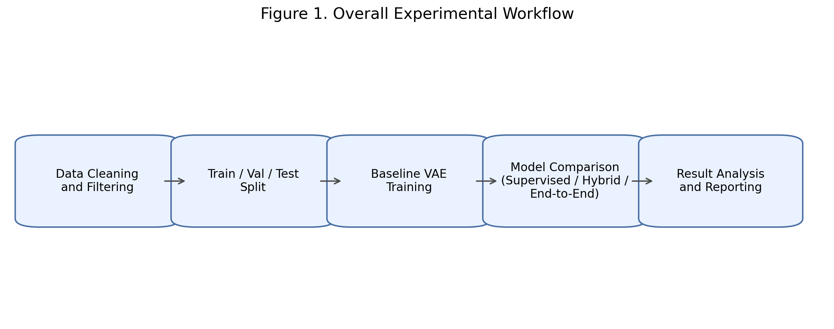
图1 本项目整体实验流程图

2.2 数据集构建
本项目在实验过程中使用了三种数据条件，它们分别代表了不同的数据复杂度。首先是结构化的 v4 数据集，其标签来自结构化诊断字段，特征较完整、来源相对统一，并且在健康与贫血之间具有较强可分性。其次是 reports-only 数据集，该数据集来自 CBC 文本报告解析后的结构化结果，仅保留 8 个核心指标：WBC、RBC、HGB、HCT、MCV、MCH、MCHC 和 PLT。最后，为检验模型在跨来源数据上的适应能力，项目构建了 8 指标融合数据集，将报告数据与 v4 中映射到相同 8 指标的样本合并，从而形成更复杂的混合型数据条件。
数据集 | 来源 | 特征数 | 样本量 | 特点
v4 | 结构化 CBC + Diagnosis | 14（主实验使用 8/14） | 清洗后约千级 | 标签清晰、可分性强
reports-only | 文本报告解析 | 8 | 962 | 特征少、标签更粗、难度更高
merged | v4 + reports | 8 | 约两千级 | 跨来源分布更复杂

表1 实验中使用的数据条件概览
报告数据的清洗规则主要包括：剔除缺失值样本、剔除无法解析为数值的样本，以及剔除超出生理范围的样本。报告数据清洗结果为：original_rows = 1000，rows_after_cleaning = 962，dropped_rows = 38。所有实验统一采用分层切分：train / validation / test = 60 / 20 / 20，seed = 42。其中 baseline VAE 只使用训练集中的健康样本训练，阈值只在验证集选择，测试集只用于最终评估。

2.3 模型设计
项目中最早完成的基线模型是 VAE 异常检测器。其基本思路是：将输入 CBC 特征送入编码器得到潜变量分布参数，再通过重参数化采样获得 z，并使用解码器重构输入；在此基础上，以 reconstruction error 与 KL 项共同构成 anomaly score，从而完成异常检测。默认训练参数为 latent_dim = 2、epochs = 100、batch_size = 32、learning_rate = 0.001、beta = 0.1、kl_warmup_epochs = 50。
为了改进 baseline VAE，本项目进一步构建松耦合混合模型。该部分系统比较三种特征使用方式：supervised_only（只使用原始 CBC 指标）、vae_only（只使用 VAE 衍生特征）和 hybrid（同时使用原始 CBC 指标与 VAE 衍生特征）。其中外部分类器统一采用 Logistic Regression 与 Random Forest。
考虑到松耦合方法存在目标错位问题，即 VAE 训练目标与最终分类目标并不完全一致，项目进一步实现了端到端半监督 VAE。其结构为：输入 x 经 Encoder 得到 latent 表示，再同时进入 Decoder 与分类头；总损失由 reconstruction、KL 与 classification 三部分组成。
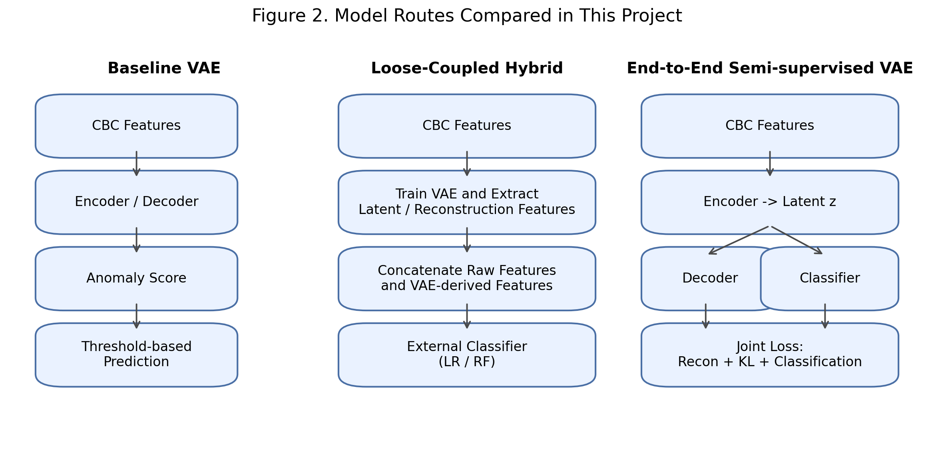
图2 本项目比较的三条模型路线：Baseline、Hybrid 与 End-to-End

2.4 评价指标
本项目主要使用 F1-score、AUROC、Precision、Recall、Specificity 与 AUPRC 评估模型表现。其中 F1-score 作为主指标，用于综合反映给定阈值下的分类效果；AUROC 用于评估模型整体排序能力；Recall 反映漏检情况；Specificity 反映误报情况。在医疗背景下，仅有较高的 AUROC 并不足以说明模型足够实用，还需要结合 Recall 与 Specificity 进行判断。

3. 实验结果

3.1 Baseline VAE 在不同数据集上的表现
baseline VAE 在三种数据条件下的表现差异非常明显。在结构化 v4 数据集上，baseline VAE 的 AUROC 达到 0.9223，F1 达到 0.9155；而在 reports-only 数据集上，AUROC 下降到 0.5146，几乎接近随机水平；在融合数据集（latent_dim=4）上，baseline 的 AUROC 回升到 0.6509，但仍明显弱于其他方法。
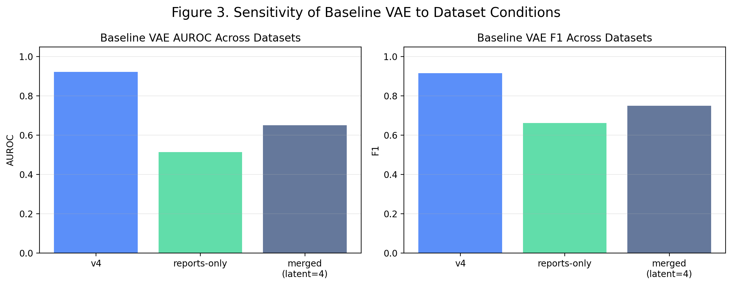
图3 Baseline VAE 在不同数据条件下的 AUROC 与 F1 对比

3.2 v4 数据集结果
v4 数据集的结果主要用于验证方法可行性。baseline VAE 已经表现良好，但纯监督与混合模型的结果进一步接近饱和。其中，supervised_only + random_forest 达到 AUROC 1.0000、F1 1.0000；hybrid + random_forest 达到 AUROC 0.9999、F1 0.9905；端到端半监督 VAE 也达到 AUROC 0.9868、F1 0.9712。由此可见，v4 数据集本身可分性过强，更适合说明模型能否工作，而不适合细分模型优劣。
模型 | AUROC | F1 | Recall | Specificity
baseline VAE | 0.9223 | 0.9155 | 0.9874 | 0.5970
supervised_only + random_forest | 1.0000 | 1.0000 | 1.0000 | 1.0000
hybrid + random_forest | 0.9999 | 0.9905 | 0.9811 | 1.0000
end-to-end semi-supervised VAE | 0.9868 | 0.9712 | 0.9560 | 0.9701

表2 v4 数据集上的主要结果
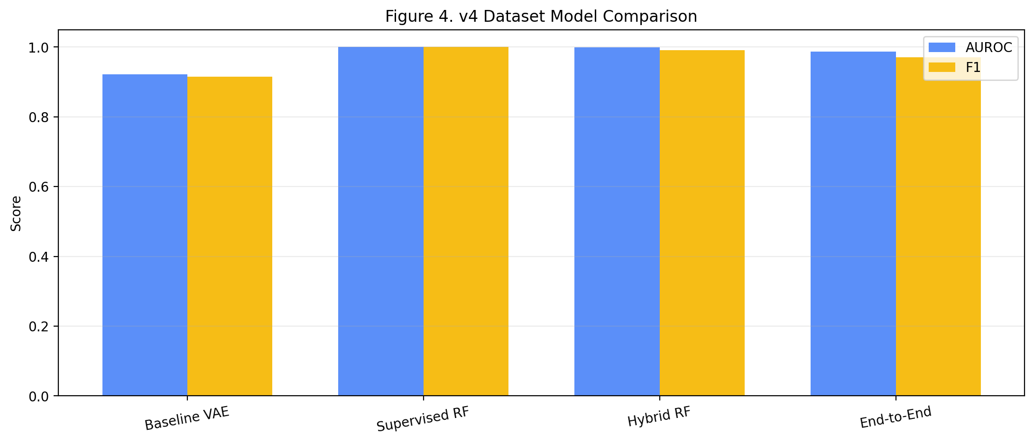
图4 v4 数据集上的模型分数对比

3.3 reports-only 数据集结果
reports-only 数据集更接近真实困难场景。baseline VAE 在该数据集上的 AUROC 下降到 0.5146，说明其排序能力明显减弱；纯监督模型优于 baseline，其中 supervised_only + logistic_regression 获得该数据集主结果：AUROC 0.6202、F1 0.7013；hybrid 与 end-to-end 模型并未在这一数据集上体现稳定优势。
模型 | AUROC | F1 | Recall | Specificity
baseline VAE | 0.5146 | 0.6619 | 0.9388 | 0.0737
supervised_only + logistic_regression | 0.6202 | 0.7013 | 0.8265 | 0.4526
hybrid + logistic_regression | 0.6332 | 0.6862 | 0.8367 | 0.3789
end-to-end semi-supervised VAE | 0.6339 | 0.6507 | 0.6939 | 0.5474

表3 reports-only 数据集上的主要结果
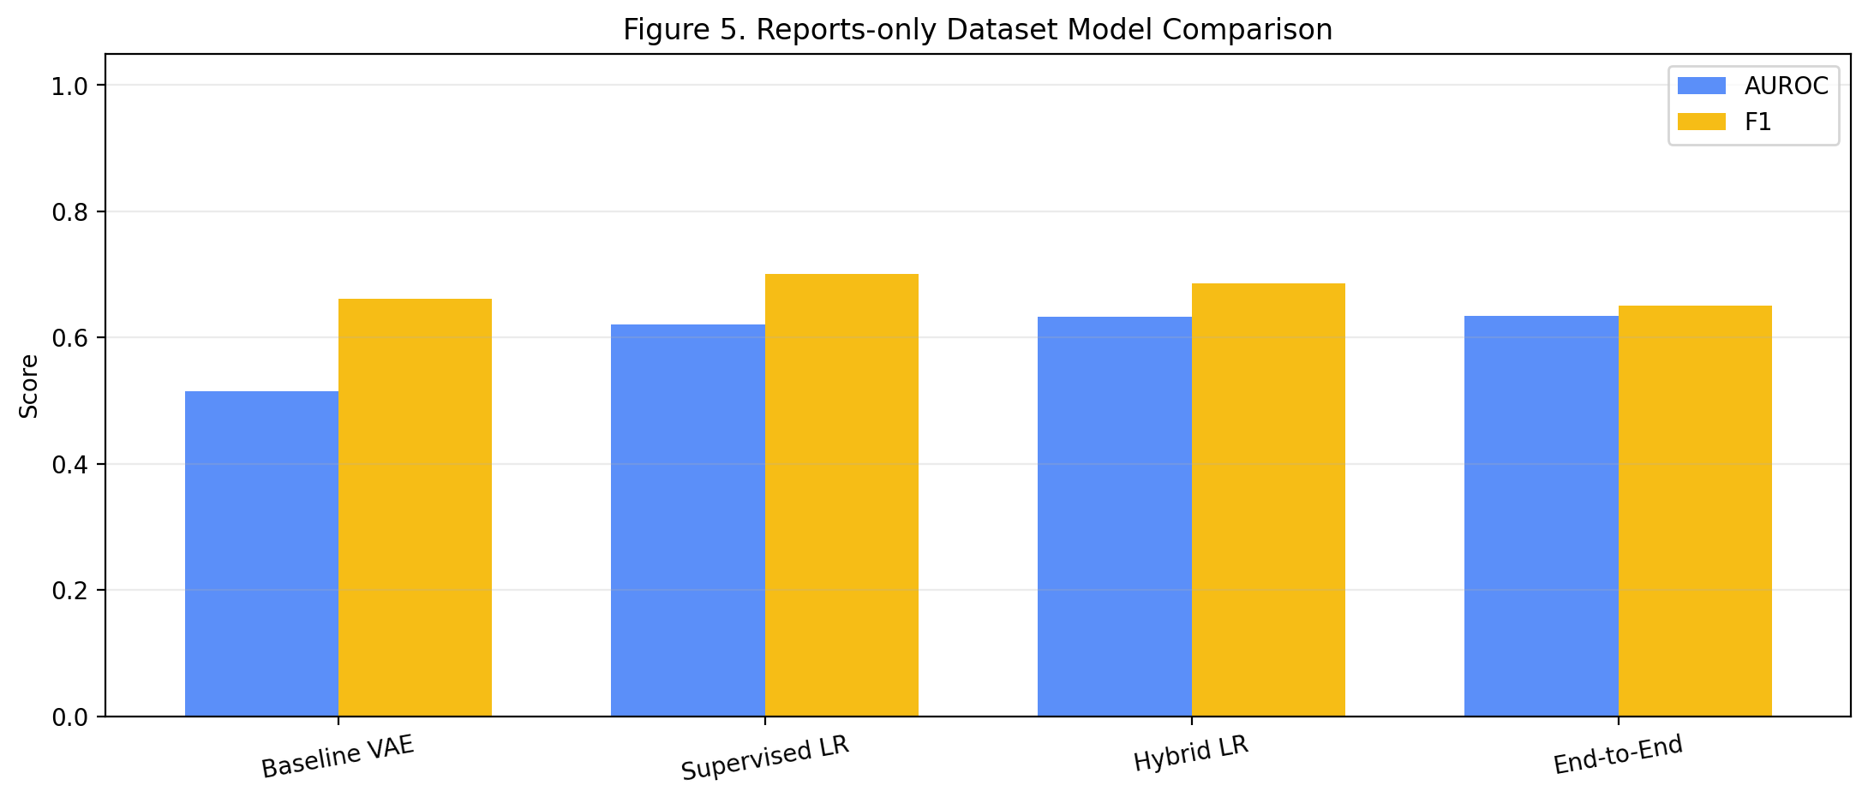
图5 reports-only 数据集上的模型分数对比
为了说明 baseline VAE 在报告数据上的训练与分数特性，图6给出了训练损失曲线，图7给出了测试集异常分数分布。可以看到，虽然模型训练过程是可收敛的，但健康样本与贫血样本的异常分数重叠较为严重，这也是 AUROC 明显下降的重要原因。
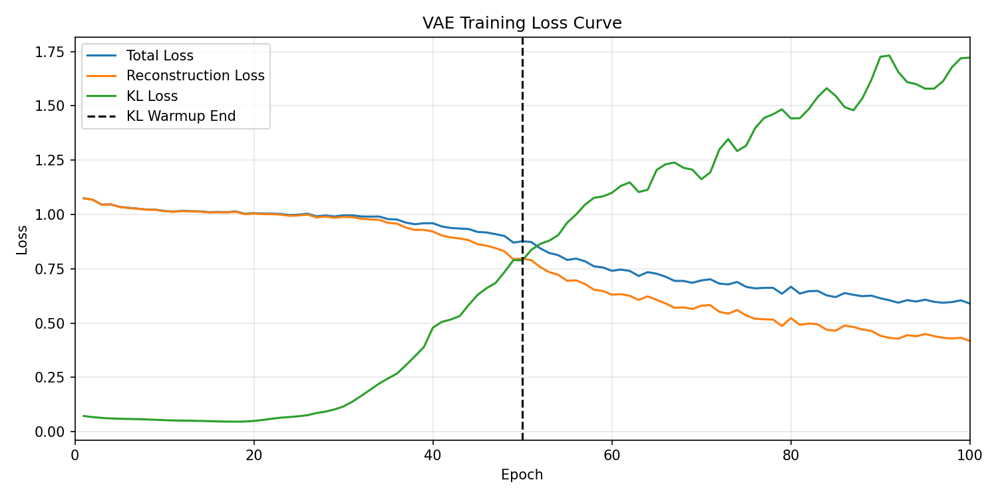
图6 reports-only 数据集上 baseline VAE 的训练损失曲线
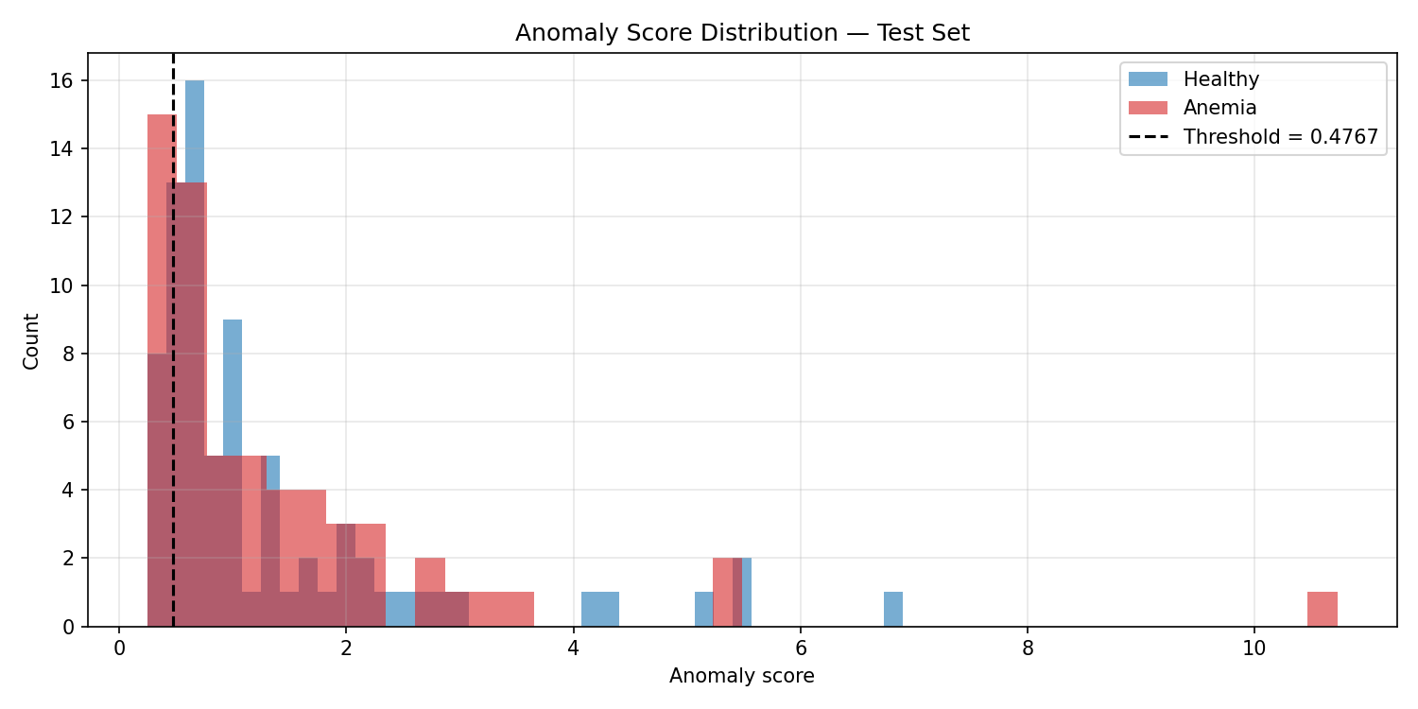
图7 reports-only 数据集上 baseline VAE 的异常分数分布

3.4 融合数据集结果（latent_dim = 4）
在融合数据集上，baseline VAE 虽然较 reports-only 有一定回升，但仍明显弱于其他方法。纯监督、松耦合 hybrid 与端到端半监督三类方法都具有较高表现。其中，在 latent_dim = 4 的设定下，hybrid + random_forest 获得当前最佳结果：AUROC 0.8947、F1 0.8632；supervised_only + random_forest 的 AUROC 更高，为 0.9062，但 F1 略低于 hybrid；end-to-end semi-supervised VAE 获得 AUROC 0.8992、F1 0.8537，接近最优但未超越 hybrid + random_forest。
模型 | AUROC | F1 | Recall | Specificity
baseline VAE | 0.6509 | 0.7500 | 0.9222 | 0.1481
supervised_only + random_forest | 0.9062 | 0.8552 | 0.9650 | 0.5370
hybrid + random_forest | 0.8947 | 0.8632 | 0.9572 | 0.5864
end-to-end semi-supervised VAE | 0.8992 | 0.8537 | 0.9650 | 0.5309

表4 融合数据集（latent_dim = 4）上的主要结果
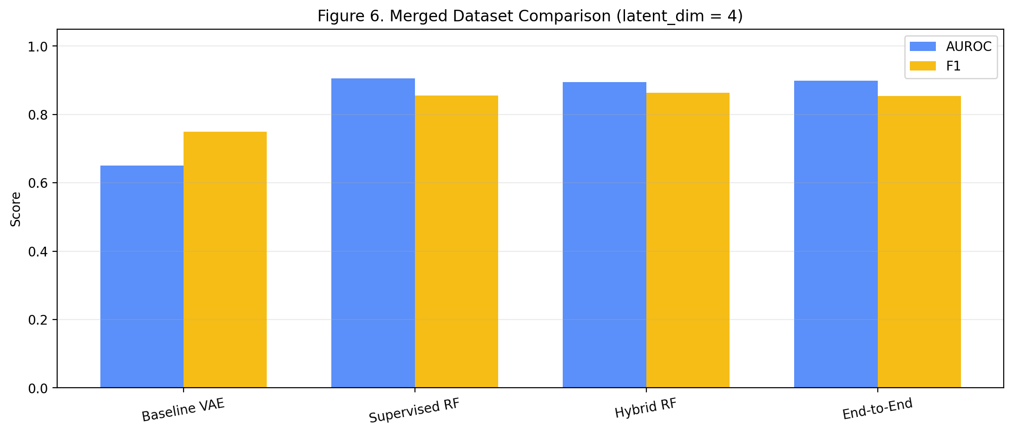
图8 融合数据集（latent_dim = 4）上的模型分数对比

4. Conclusion

4.1 Results Analysis
本项目从实现 VAE 基线出发，逐步扩展到纯监督、松耦合混合以及端到端半监督方法，并在不同 CBC 数据条件下进行了系统比较。综合结果可以得出以下结论：
• VAE 基线在结构化、可分性较强的 v4 数据集上表现良好，AUROC 达到 0.9223，说明其作为贫血异常检测基线是可行的。
• v4 数据集本身可分性过强，不足以充分区分改进方法优劣。
• reports-only 数据集更接近真实困难场景，baseline VAE 在该数据上下降明显；正式结果中，supervised_only + logistic_regression 与 hybrid + logistic_regression 的 AUROC 分别为 0.6202 和 0.6332。
• hybrid 模型具有一定价值，但优势不稳定；在融合数据集上表现最好，在报告数据上则未稳定优于纯监督模型。
• 端到端半监督 VAE 是合理的研究方向，但当前实现仍需继续调参与结构优化。
从研究角度看，本项目最重要的发现并不是某个改进模型必然更强，而是模型性能高度依赖于数据条件。结构化程度高、标签纯度高、特征完整的数据集，更容易让 VAE 和监督模型都取得很高结果；而在更真实、更复杂的数据条件下，模型优劣会发生明显变化。
本项目的意义在于：完成了 VAE 基线模型的工程实现与系统评估；比较了纯 VAE、纯监督、混合和端到端半监督四类方法；揭示了不同 CBC 数据集之间任务难度的显著差异；并明确了当前方法的适用边界，为后续改进提供了方向。

4.2 Future Improvements
后续工作可从以下方向推进：一是增加更多 CBC 特征，如 RDW、MPV、分类百分比和绝对计数；二是进一步改善报告数据标签质量；三是开展多 seed 或交叉验证实验，报告均值与标准差；四是继续优化端到端半监督结构中的 latent_dim 与分类损失权重；五是尝试 Deep SVDD-VAE、条件 VAE 或其他更适合异常检测的生成式方法。

4.3 Future Study Topics
• 医疗表格数据中的半监督异常检测。
• 跨数据源 CBC 检测模型的鲁棒性研究。
• 噪声标签条件下的贫血检测。
• 结构化 CBC 数据与文本报告联合建模。
• 面向临床使用的低误报、高召回贫血筛查模型设计。

5. Reference
[1] D. P. Kingma and M. Welling, Auto-Encoding Variational Bayes, ICLR, 2014.
[2] J. An and S. Cho, Variational Autoencoder based Anomaly Detection using Reconstruction Probability, Special Lecture on IE, 2015.
[3] L. Ruff, R. A. Vandermeulen, N. Görnitz, et al., Deep One-Class Classification, ICML, 2018.
[4] F. Pedregosa, G. Varoquaux, A. Gramfort, et al., Scikit-learn: Machine Learning in Python, JMLR, 2011.
[5] A. Paszke, S. Gross, F. Massa, et al., PyTorch: An Imperative Style, High-Performance Deep Learning Library, NeurIPS, 2019.

